Normativa

Lee atentamente las siguientes instrucciones antes de empezar a resolver el examen:
— El examen solo es práctico.
— Duración del examen: 2 horas.
— Utiliza hojas diferentes para la solución de las preguntas y de cada uno de los problemas.
— Puedes pedir hojas adicionales si no completas con las que se te han entregado.
— Empieza poniendo tu nombre y apellidos con letra clara en la parte superior de cada hoja.
— Puedes utilizar lápiz y borrar lo que desees. Puedes entregar la solución final escrita con lápiz si lo deseas. Tacha o borra claramente aquello que entregues y no desees que se tenga en cuenta en la
evaluación.
— La organización del examen y la distribución de puntos en los diferentes ejercicios propuestos se
resume en la siguiente tabla:

Ejercicios | Puntos
1 (SQL) | 20
2 (BD) | 20
3 (Desarrollo) | 60
Total | 100

Nota:
La calificación aprobatoria para participantes internos será de 70 puntos y para participantes externos será de 75 puntos.

- SQL

1.1) Describe brevemente el funcionamiento del JOIN en el lenguaje de consultas estructurado, los tipos de JOIN's y realiza las siguientes consultas (1.2 y 1.3) tomando como base las tablas dadas.

R: Es la combinación de registros entre 2 o mas tablas. Existen diferentes tipos de JOIN´S
INNER JOIN, LEFT JOIN, RIGHT JOIN, FULL JOIN y CROSS JOIN.

Tablas:
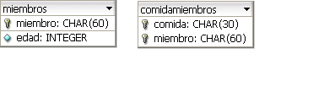
Datos de la tabla miembros: Datos de la tabla comidamiembros:
Papá - 42 Sopa - Hijo
Mamá - 45 Enchiladas - Papá
Hija - 19 Ensalada - Mamá
Hijo - 16
Perro - 2
1.2). - Obtener todos los miembros de la familia que tengan una comida asignada (usa cualquier tipo de JOIN).

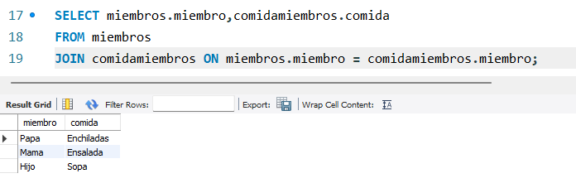
1.3). - Obtener todos los miembros de la familia con su respectiva comida asignada; incluir los miembros que no tienen comida asignada (usa cualquier tipo de JOIN).

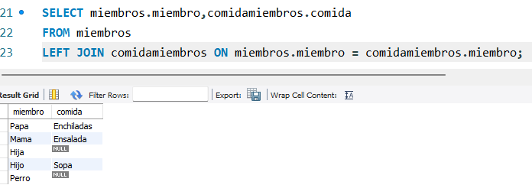

- (BD) Crea un diagrama relacional de bases de datos para el siguiente problema:

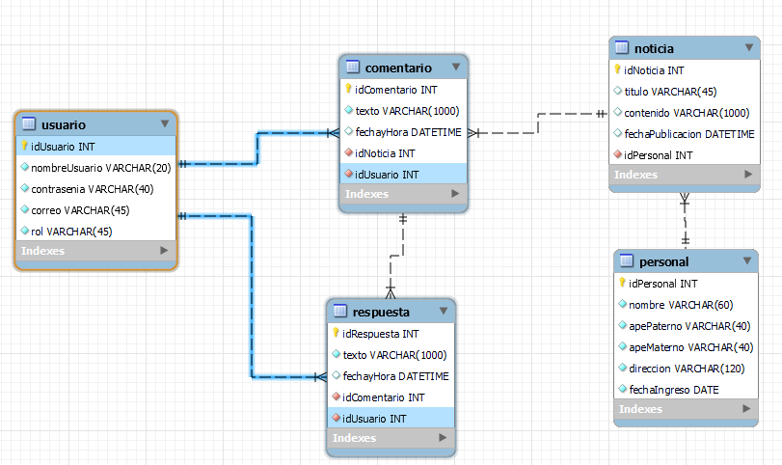

La empresa necesita para su portal web un sistema de noticias, en el cual se permita publicar varias notas (solo personal interno de la empresa) y a estas se les permita hacer comentarios por cualquier usuario registrado. Es necesario que a cualquier comentario se le pueda dar respuesta (por cualquier otro usuario).

Es importante saber:
Que usuario (interno) subió la nota.
Quien comento la nota (saber si es usuario interno o externo)
Fecha y hora del comentario.
Respuesta del comentario, usuario que respondió, fecha y hora.

NOTA: Actualmente solo se cuenta con la tabla de personal (con los siguientes campos idpersonal, apepaterno, apematerno, nombre, direccion, fechadeingreso; la llave primaria es el idpersonal). Hay que considerar que también se tiene que crear la tabla para el registro de los usuarios y distinguir si son usuarios internos o externos.

- (Desarrollo) Crear una aplicación (preferentemente web) para el problema planteado en el punto número 2.

Se desea que el sistema tenga solo el módulo de captura de Noticias, consulta de noticias, comentarios y respuestas.

Nota:
Datos para el desarrollo de la apliacación en instalaciones de Transportes Castores
El DBMS es Mysql 5.0.41.
El servidor donde se debe crear la base de datos es 192.168.0.126
La base de datos a crear será el nombre del participante.
El usuario para conectarte es: prueba
El password es: prueba
Puerto : 3306

Para realizar la aplicación fuera de las instalaciones de Transportes Castores, puedes utilizar SQL o MySQL instalado de manera local en tu equipo, así como el ambiente necesario para el desarrollo según el lenguaje de programación elegido; lo único requerido es que al finalizar se compartan los siguientes datos:

Script de Base de Datos
Acceso a la aplicación
Envío del código completo
Si se tiene alguna especificación adicional (usuario, contraseña, etc) por favor mencionarla en algún apartado de comentarios dentro de la evaluación

Para conectarte a la BD puedes revisar internet para recordar cómo se realiza la conexión.

Notas del programa: Para la base de datos se deben hacer los inserts para la tabla usuarios
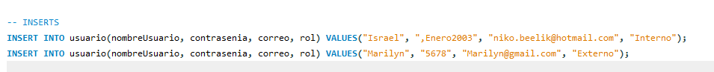
Para la conexión a la base de datos cambiar el usuario, la contraseña y la ruta de su base de datos.
